[两篇论文中的体内成像数据疑存在重复！上海同济大学医学院论文研究遭质疑](https://mp.weixin.qq.com/s?__biz=Mzk1NzgyODkzOQ==&mid=2247486190&idx=1&sn=4d56d47dff9bfe06c34d070e093c940a&chksm=c2ffbb8ed70d6613cc11b83c3e3ea8dcd7781395dbe76c6d4d4da30ed3db134b47117334e4b0&scene=126&sessionid=1743698037)

[洞察学术](javascript:void(0);)2025-03-30 11:30:05澳大利亚

# 近日，一篇发表在Cancer Medicine (2023)期刊上的标题为"LncRNA SNHG3 enhances BMI1 mRNA stability by binding and regulating c‐MYC: Implications for the carcinogenic role of SNHG3 in bladder cancer“LncRNA SNHG3 通过结合和调节 c-MYC 增强 BMI1 mRNA 的稳定性：对 SNHG3 在膀胱癌中的致癌作用的影响（DOI: 10.1002/cam4.5316）的研究论文被知名学者Cladosporium colombiae指出两篇出版物中的体内成像数据可能存在重复等问题。该论文由来自同济大学医学院普陀人民医院泌尿外科; 同济大学医学院上海市第十人民医院泌尿外科; 加拿大安大略省多伦多大学实验室医学和病理生物学系; 加拿大安大略省多伦多圣迈克尔医院基南生物医学科学研究中心实验室医学系; 安徽医科大学上海临床学院的作者Jinbo Xie , Jinliang Ni , Huajuan Shi , Keyi Wang , Xiaoying Ma , Wei Li , Bo Peng共同完成。

**通讯作者：Xiaoying Ma （加拿大安大略省多伦多大学实验室医学和病理生物学系；加拿大安大略省多伦多圣迈克尔医院基南生物医学科学研究中心实验室医学系）Wei Li（同济大学医学院上海市第十人民医院泌尿外科）Bo Peng（同济大学医学院普陀人民医院泌尿外科，同济大学医学院上海市第十人民医院泌尿外科）**

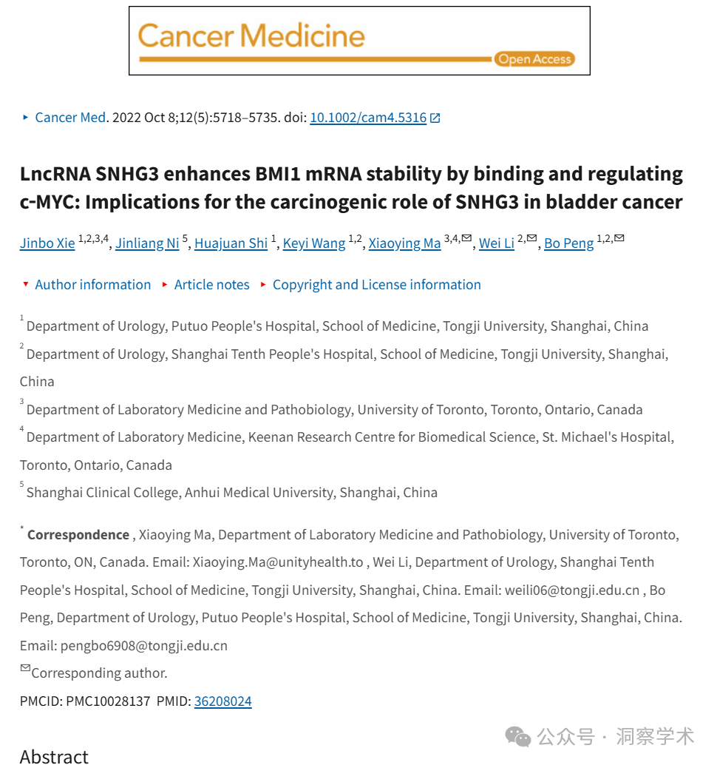

**2025年3月Cladosporium colombiae在pubpeer上提出质疑：**

**两篇出版物中的体内成像数据可能存在重复**

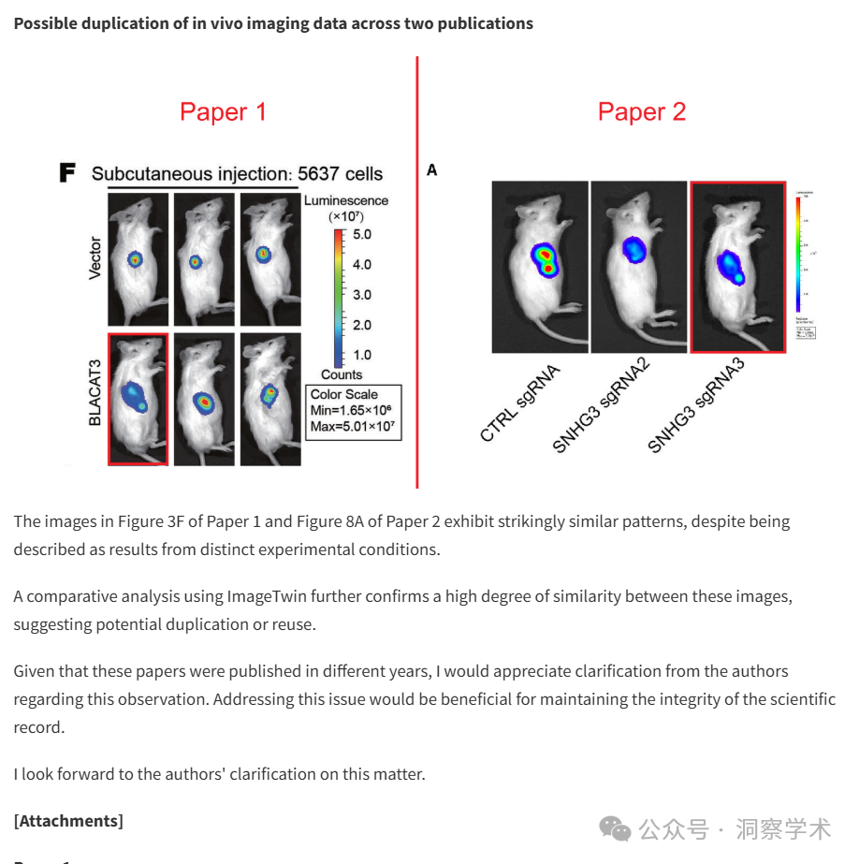

尽管被描述为不同实验条件下的结果，论文 1 的图 3F 和论文 2 的图 8A 中的图像却表现出惊人相似的模式。

使用 ImageTwin 进行比较分析进一步证实了这些图像之间的高度相似性，表明可能存在重复或重复使用。

鉴于这些论文发表于不同的年份，我希望作者能澄清这一观察结果。解决这个问题将有助于维护科学记录的完整性。

我期待作者对此事的澄清。

[附件]

**试卷 1**

Xie J，Zhang H，Wang K，Ni J，Ma X，Khoury CJ，Prifti V，Hoard B，Cerenzia EG，Yin L，Zhang H，Wang R，Zhuo D，Mao W，Peng B。M6A介导的lncRNA BLACAT3上调通过YBX3核穿梭和增强NCF2转录促进膀胱癌血管生成和血行转移。癌基因。 2023 年 9 月；42(40):2956-2970。 DOI：10.1038/s41388-023-02814-3。 Epub 2023 年 8 月 23 日。PMID：37612524。

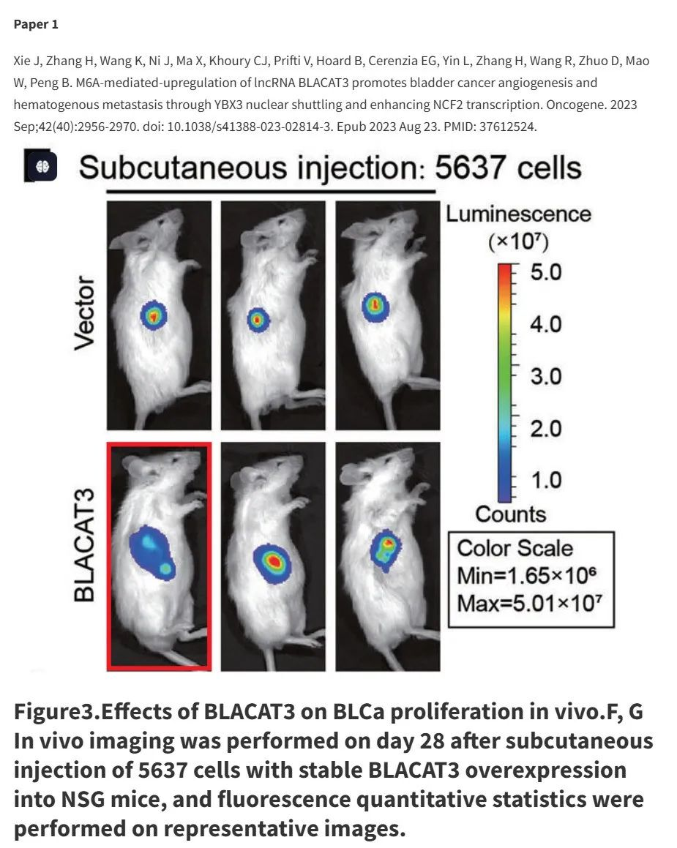

**图3 BLACAT3对体内BLCa增殖的影响。F,G将稳定过表达BLACAT3的5637细胞注射入NSG小鼠皮下后第28天进行体内成像，并对代表性图像进行荧光定量统计。**

**试卷 2**

Xie J, Ni J, Shi H, Wang K, Ma X, Li W, Peng B. LncRNA SNHG3 通过结合和调节 c-MYC 增强 BMI1 mRNA 稳定性：对 SNHG3 在膀胱癌中的致癌作用的影响。Cancer Med。2023 年 3 月；12(5):5718-5735。doi: 10.1002/cam4.5316。电子版 2022 年 10 月 8 日。PMID：36208024。

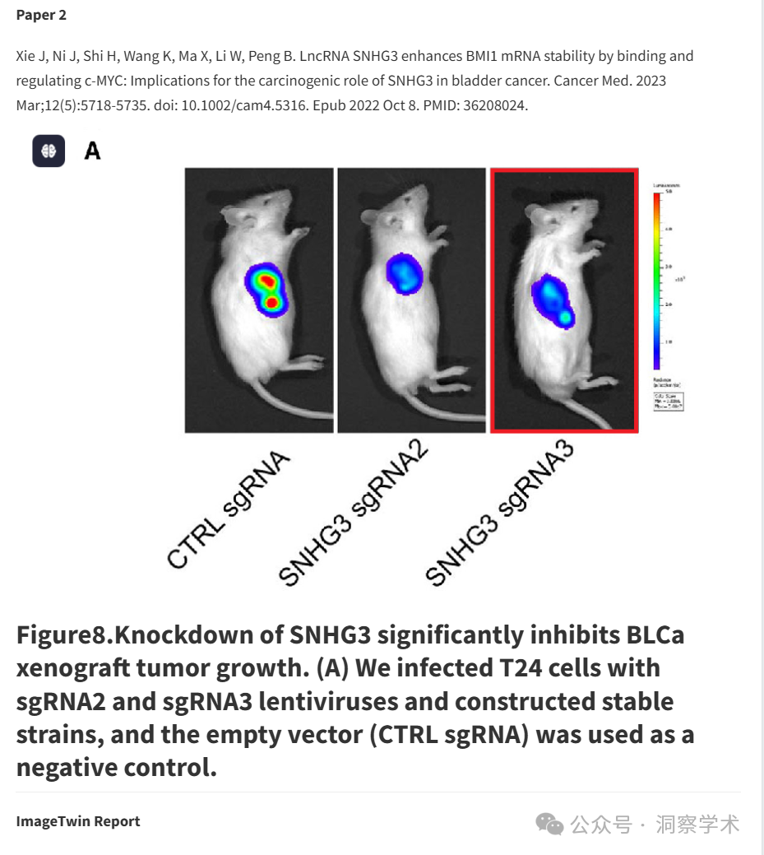

**图8.敲减SNHG3显著抑制BLCa异种移植瘤生长。（A）我们用sgRNA2和sgRNA3慢病毒感染T24细胞并构建稳定株，以空载体（CTRL sgRNA）作为阴性对照。**

**ImageTwin 报告**

ImageTwin 分析已验证这两篇论文中的图像表现出相当大的相似性，这引发了人们对不同实验和出版物之间可能存在重复的担忧。

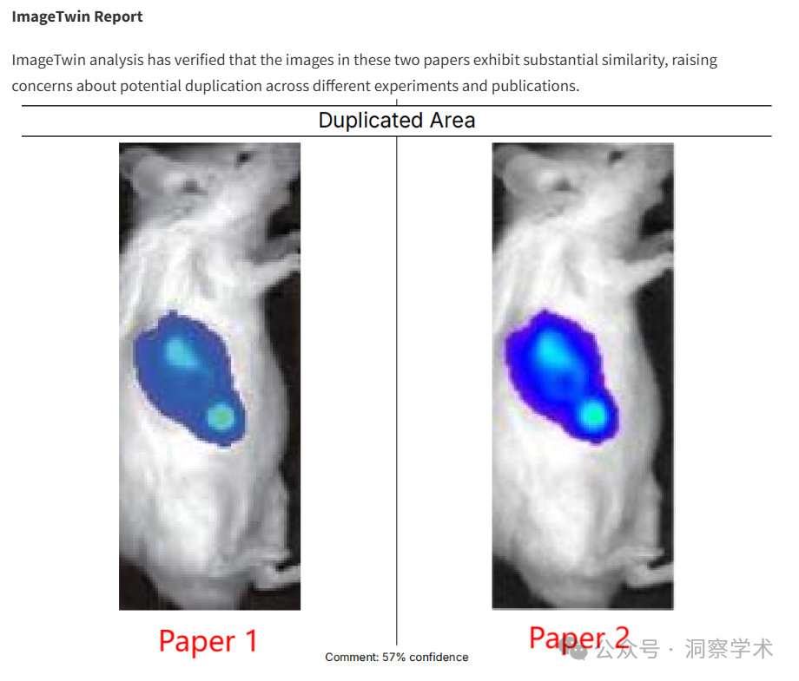

第一作者谢金波获国家留学基金委 (CSC) 资助在多伦多大学学习一年（CSC 学生编号 202006260299）。我们特别感谢张辉和王进博士提供的生物信息学分析。我们还感谢多伦多大学硕士生 Eric G. Cerenzia 提供的语言编辑，大大提高了稿件的质量。此外，我们还要感谢 Home for Researchers ( www.home‐for‐researchers.com )对摘要图像的优化。

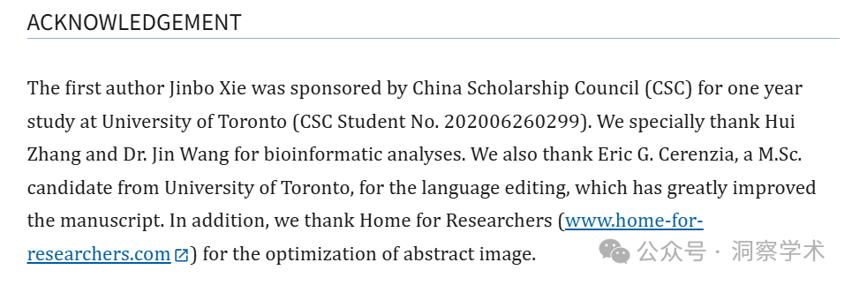

信息链接：

https://pmc.ncbi.nlm.nih.gov/articles/PMC10028137/#cam45316-sec-0025

https://pubpeer.org/publications/5719F3F9DED43936DF98A5FAFF8D30#

免责声明：

本文所涉及的信息均来自公开的学术网站和相关资料，力求内容准确可靠，但无法对其完整性、真实性或时效性作出绝对保证，仅供学术参考。如发现内容存在问题或有纰漏之处，请及通过私信联系我们(QQ: 3926830335)，以便及时核实和修正。

[#同济大学医学院](https://mp.weixin.qq.com/mp/appmsgalbum?__biz=Mzk1NzgyODkzOQ==&action=getalbum&album_id=3852292371383877634#wechat_redirect)